文档编号：JMGC2018011_YS_ZG_用户使用手册_20201019V1.0

金民工程一期
全国社会工作信息系统
（项目编号：JMGC2018011）

用户使用手册（社会工作者）

建设单位：民政部信息中心
承建单位：深圳市永兴元科技股份有限公司

2020年10月19日

版本号 | 版本描述 | 责任人 | 日期 | 备注
V0.1 | 初始编制 | 魏衍平 | 2020-01-14
V0.2 | 初始编制 | 魏衍平 | 2020-03-19
V0.4 | 初审 | 谷峰帅 | 2020-04-20
V0.6 | 修订 | 魏衍平、聂宇思 | 2020-07-08
V0.8 | 终审 | 谷峰帅 | 2020-08-08
V1.O | 定稿 | 魏衍平 | 2020-10-31

目录
第一章 引言 1
1.1. 编写目的 1
第二章 系统环境 2
2.1. 软件环境 2
2.2. 浏览器配置 2
2.2.1. IE浏览器 2
2.2.2. 360浏览器 3
2.2.3. 谷歌浏览器 4
2.3. 系统登录地址 4
1. 登录地址 4
2. 登录入口 5
第三章 社会工作者操作流程及应用举例 7
3.1. 政策依据 7
3.1.1. 政策法规 7
3.1.2. 登记人员 7
3.1.3. 登记制度 7
3.1.4. 首次申请社会工作者登记证书需满足的条件 7
3.1.5. 首次申请社会工作登记证书需提交的材料 8
3.1.6. 再登记需满足的条件 8
3.1.7. 再登记需提交的材料 8
3.2. 账户注册 8
3.2.1. 社工账户注册流程 8
3.3. 社会工作者登记证书申请 10
3.3.1. 社会工作者登记证书申请流程 11
3.3.2. 个人信息表 11
3.3.3. 社会工作者首次登记 18
3.3.4. 社会工作者再登记 19
3.4. 变更业务 20
3.4.1. 证书变更 20
3.4.2. 区域变更 23
3.5. 服务记录 23
3.6. 继续教育 24
3.6.1. 线上学习记录 25
3.6.2. 线下学习记录 29
3.7. 意见反馈 30
3.8. 密码找回及申诉 31
3.8.1. 密码找回 32
3.8.2. 申诉 32
3.9. 修改密码 33
3.10. 清理系统浏览器缓存 34
3.10.1. 360浏览器设置急速模式 34
3.10.2. 360浏览器清理缓存 35
3.10.3. 谷歌浏览器清除缓存 38
3.10.4. 火狐浏览器清除缓存 40

图目录
图 2.2-1 查看浏览器版本 3
图 2.2-2 IE浏览器版本 3
图 2.2-3 360浏览器设置急速模式 4
图 2.2-4 谷歌浏览器 4
图 2.3-1 全国民政政务信息系统 5
图 2.3-2 社会工作管理 5
图 2.3-3 中国社会工作网 6
图 3.2-1 社会工作者账户注册入口 9
图 3.2-2 社会工作者账户注册 10
图 3.2-3 社会工作者注册反馈表 10
图 33-1 社会工作者登记证书申请流程 11
图 3.3-2 社会工作者个人信息表 12
图 3.3-3 照片格式 13
图 3.3-4 登记区域选择 13
图 3.3-5 证书编码NO 14
图 3.3-6 社会工作服务机构 14
图 3.3-7 非社会工作服务机构 14
图 3.3-8 是否已拿证 15
图 3.3-9 工作经历 15
图 3.3-10 手动输入工作单位 15
图 3.3-11 从系统中选择工作单位 16
图 3.3-12 社会工作服务机构信息反馈 16
图 3.3-13 个人荣誉 17
图 3.3-14 社会工作者首次登记信息表 19
图 3.3-15 社会工作者再登记信息表 20
图 3.5-1 证书变更申请 21
图 3.5-2 证书换发状态 21
图 3.5-3 完善工作经历 22
图 3.5-4 申请离职 22
图 3.5-5 申请入职 22
图 3.5-6 机构变更审核状态 23
图 3.5-7 申请区域变更 23
图 3.5-8 区域变更待审核 23
图 3.6-1 查看项目 24
图 3.6-2 查看服务记录 24
图 3.6-3 新增服务记录 24
图 3.7-1 继续教育登录模块 25
图 3.7-2 分类查找视频 26
图 3.7-3 精准查找视频 26
图 3.7-4 继续教育视频 27
图 3.7-5 继续教育习题 27
图 3.7-6 我的课程 28
图 3.7-7 课程表 28
图 3.7-8 学习中继续教育 29
图 3.7-9 已学完继续教育 29
图 3.7-10 线下学习记录表 30
图 3.7-11 新增个人培训 30
图 3.8-1 查询反馈问题 31
图 3.8-2 新增反馈 31
图 3.9-1 密码找回 32
图 3.9-2 账号申诉 33
图 39–1 修改基本信息 34
图 39–2 修改密码 34

引言

编写目的
本文档是全国社会工作信息系统（以下简称社工系统）平台的用户使用手册，主要包括软件概述，运行环境和操作流程介绍等模块，目的是让用户通过阅读使用手册了解系统功能、掌握一定的基础操作，熟悉软件操作过程中可能出现的各种问题的处理办法。

系统环境

软件环境
登录系统要求使用电脑操作系统为Windows系列并具备管理员权限，支持的浏览器有Google浏览器，IE（版本为10.0或以上）浏览器，360浏览器。

浏览器配置

IE浏览器
由于本系统对客户端的IE浏览器要求是在版本10.0以上，登录前请先检查本机的IE浏览器版本。
检查版本方法如下：
- 打开工具菜单
打开IE浏览器，点击工具或者使用快捷键ALT+X打开工具菜单，选择关于Internet Explorer（A）选项。
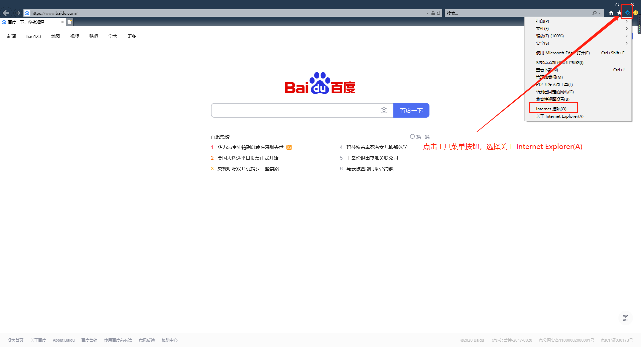

图 2.2-1查看浏览器版本
- 查看浏览器版本
如果版本显示是10.0或以上版本，则不需要升级，如果版本低于10.0且访问系统时出现网站访问失败或者部分功能加载不出来，则需要将IE浏览器升级到10.0版本以上（包含10.0版本）。
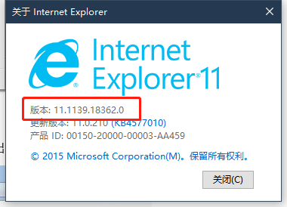
图 2.2-2IE浏览器版本

360浏览器
使用360浏览器访问系统的时候，需要先把360浏览器内核修改为急速模式。
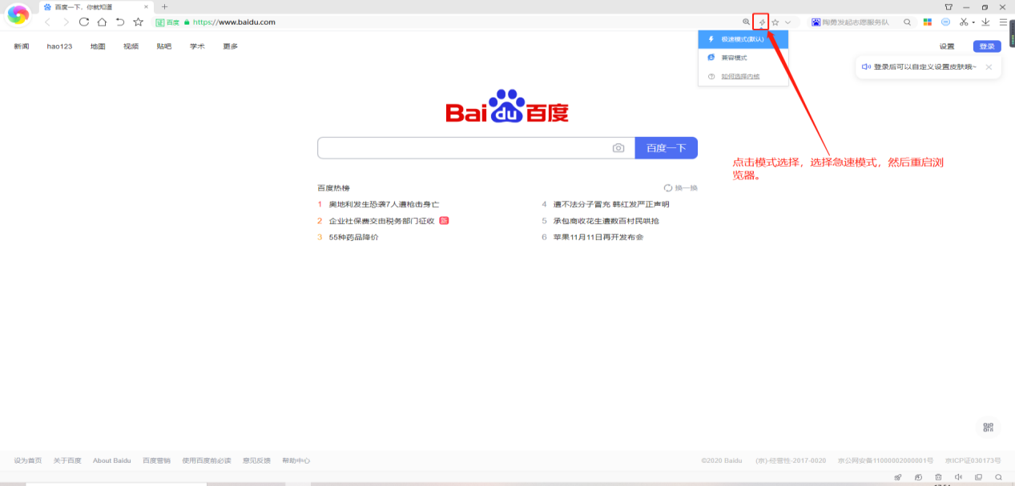
图 2.2-3 360浏览器设置急速模式

谷歌浏览器
谷歌浏览器无需修改任何配置，可直接访问网站。
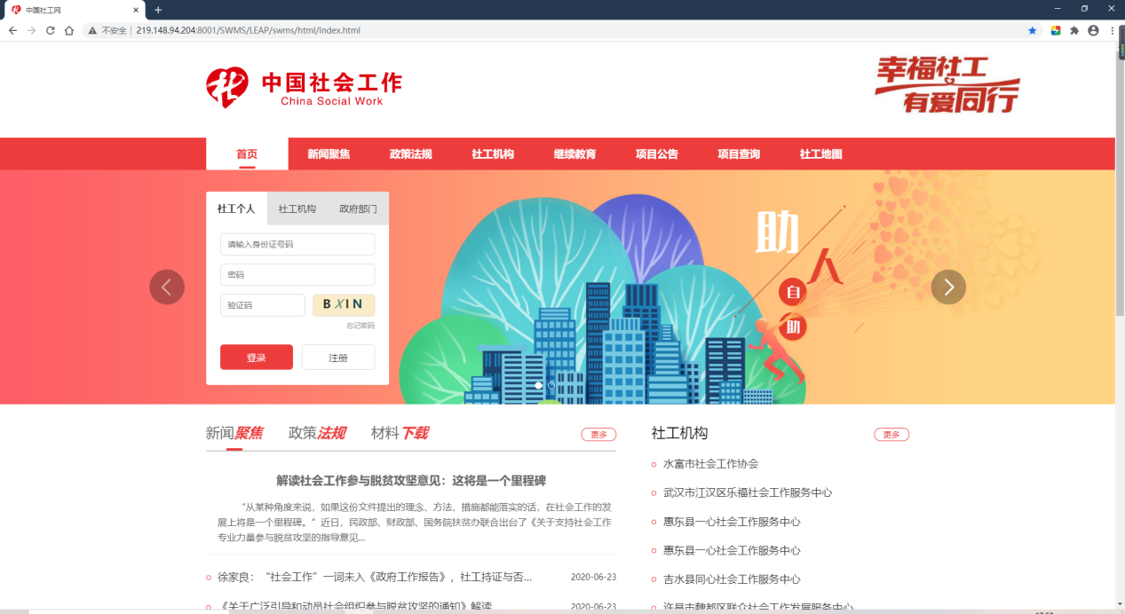
图 2.2-4谷歌浏览器

系统登录地址
- 登录地址
全国民政政务信息系统：http://zwxt.mca.gov.cn/
中国社会工作网：http://shgz.mca.gov.cn/
- 登录入口
社会工作信息系统有两个登录入口，第一个登录入口是全国民政政务信息系统下的慈善社工模块，点击慈善社工进入登录页，在全国慈善事业促进和社会工作信息系统登录页的业务类型中选择社会工作管理。全国民政政务信息系统主要是面向民政管理部门的管理系统。
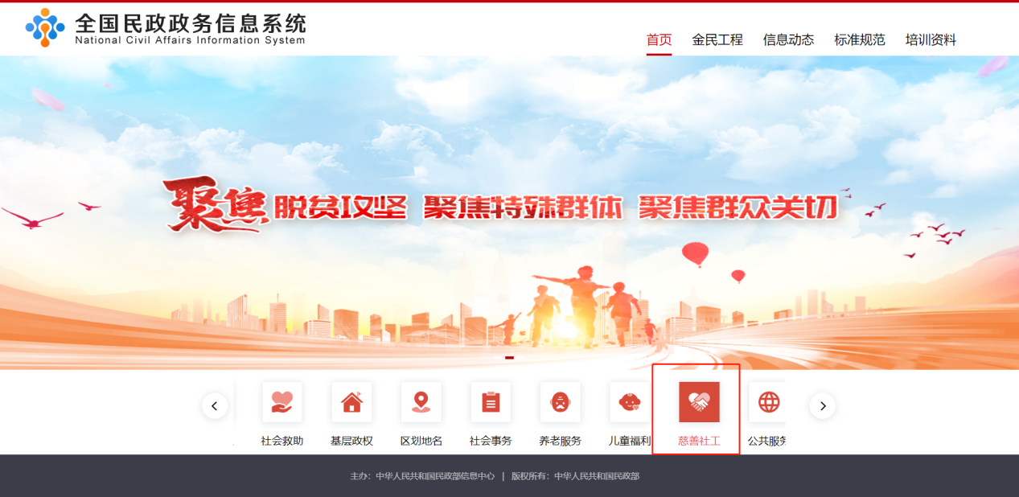
图 2.3-1全国民政政务信息系统
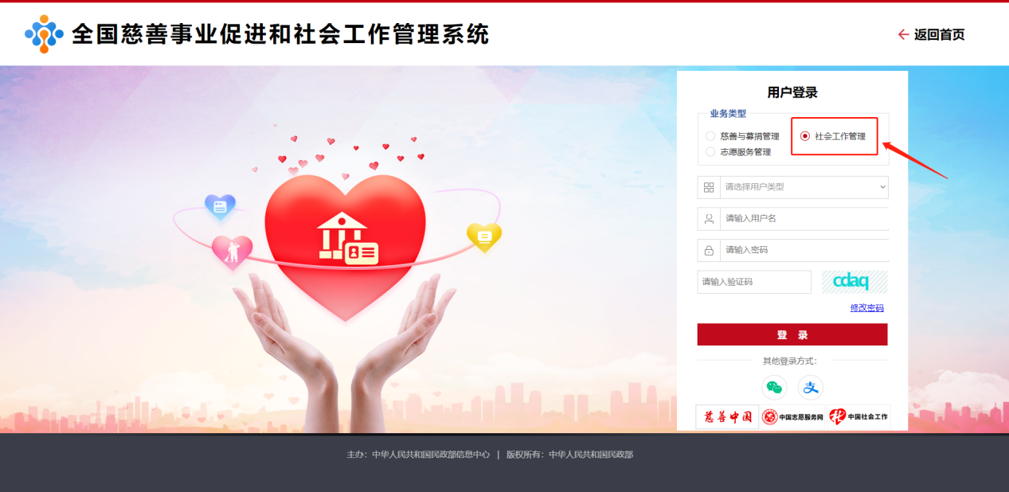
图 2.3-2社会工作管理
第二个登录入口为中国社会工作网。中国社会工作网面向的对象为广大社会工作者和社会工作服务机构。
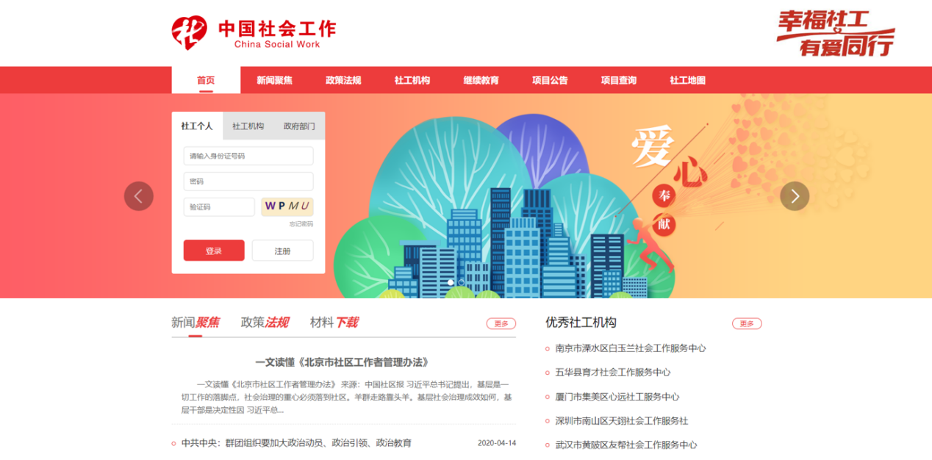
图 2.3-3中国社会工作网

社会工作者操作流程及应用举例

政策依据

政策法规
《民政部关于印发社会工作者职业水平证书登记管理办法的通知》（民发〔2009〕44号 2009年4月8日）

登记人员
通过全国社会工作者职业水平评价取得《中华人民共和国社会工作者职业水平证书》的人员，包括助理社会工作师、社会工作师和高级社会工作师。

登记制度
社会工作者职业水平证书登记分为首次登记和再登记。首次登记的受理期限为通过社会工作者职业水平评价后1年内，登记有效期为3年。首次登记后，每3年进行再登记。再登记的受理期限为上次登记有效期满前3个月。

首次申请社会工作者登记证书需满足的条件
申请首次登记的社会工作者，应当具备下列条件：
（一）具有完全民事行为能力；
（二）通过全国社会工作者职业水平评价取得职业水平证书并且在登记受理期限内；
（三）遵纪守法，恪守职业道德。

首次申请社会工作登记证书需提交的材料
首次登记需提交《社会工作者首次登记信息表》。

再登记需满足的条件
申请再登记的社会工作者，应当具备下列条件：
（一）具有完全民事行为能力；
（二）持有登记证书并且在再登记受理期限内；
（三）接受社会工作者继续教育办法规定的继续教育；
（四）遵纪守法，恪守职业道德。

再登记需提交的材料
再登记需提交《社会工作者再登记申请表》。

账户注册
如果社会工作者通过职业资格考试后想要在本系统申请社会工作者登记证书，首先需要在本系统注册社工账户，账户注册成功后方可在系统内提交《社会工作者首次登记信息表》。

社工账户注册流程
- 进入中国社会工作信息网（http://219.148.94.204:8001/shgzweb），点击注册按钮进行社工账户注册。
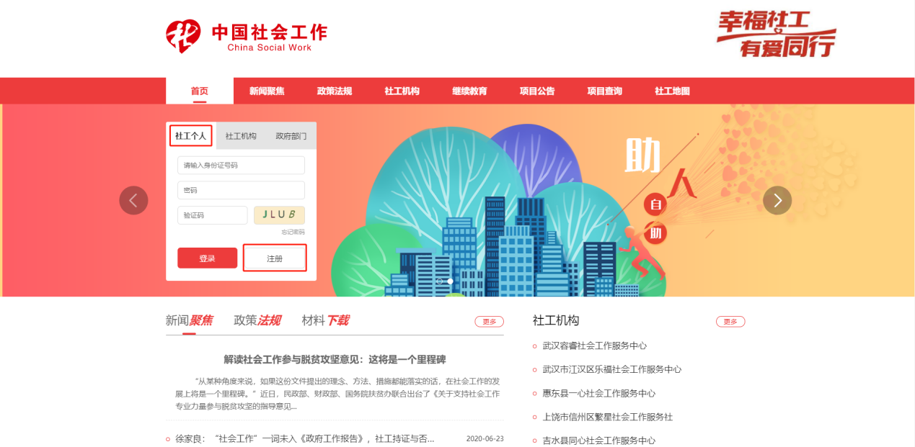
图 3.2-1社会工作者账户注册入口
- 进入社会工作者账户注册页面，填写注册信息。输入姓名和身份证号，系统后台自动验证，验证通过，自动填充社会工作者职业水平证书管理号，无需社工手动填写。
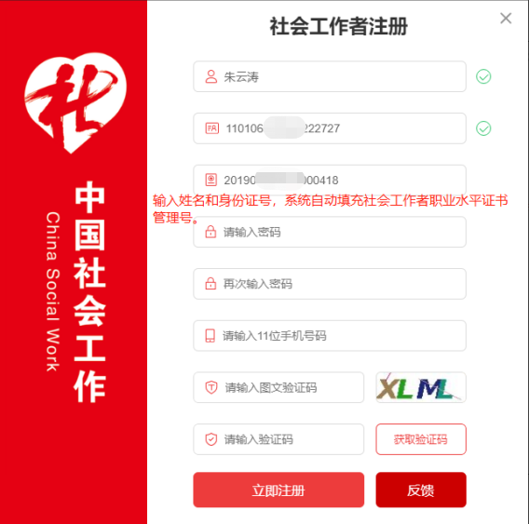
图 3.2-2社会工作者账户注册
- 如果在注册过程中自己输入的身份证号正确无误，但是系统一致提示“请输入正确的身份证号”，则说明现在系统社工库暂时没有你的信息。此时需要点击反馈按钮，将自己的信息反馈给相关民政部门，民政部门对反馈的信息进行审核，审核通过后会有短信通知，接到审核通过的短信通知后，方可注册账户。
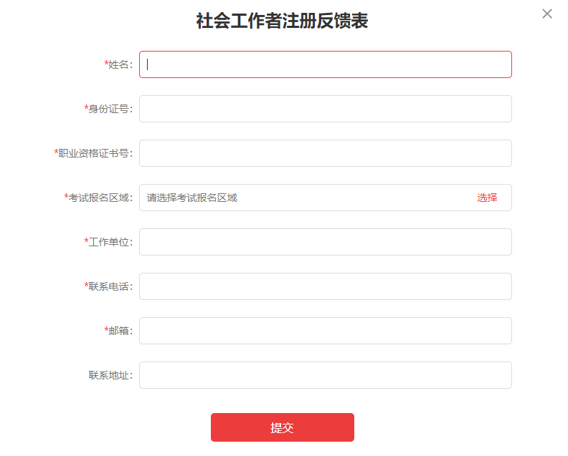
图 3.2-3社会工作者注册反馈表

社会工作者登记证书申请
社会工作者在提交《社会工作者首次登记信息表》和《社会工作者再登记申请表》前，需要先完善个人信息表。
注：社会工作者登记证书是社会工作者通过全国社会工作者职业水平评价取得职业水平证书。
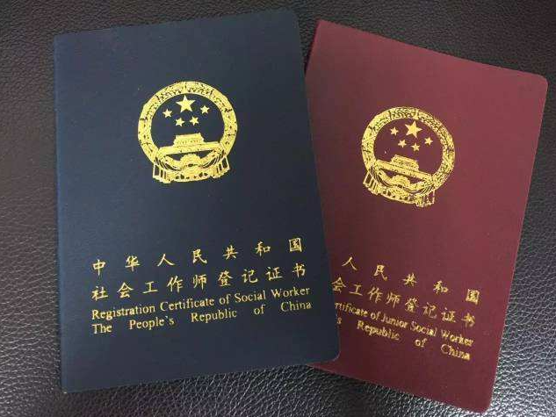
表 33-1社会工作者登记证书

社会工作者登记证书申请流程
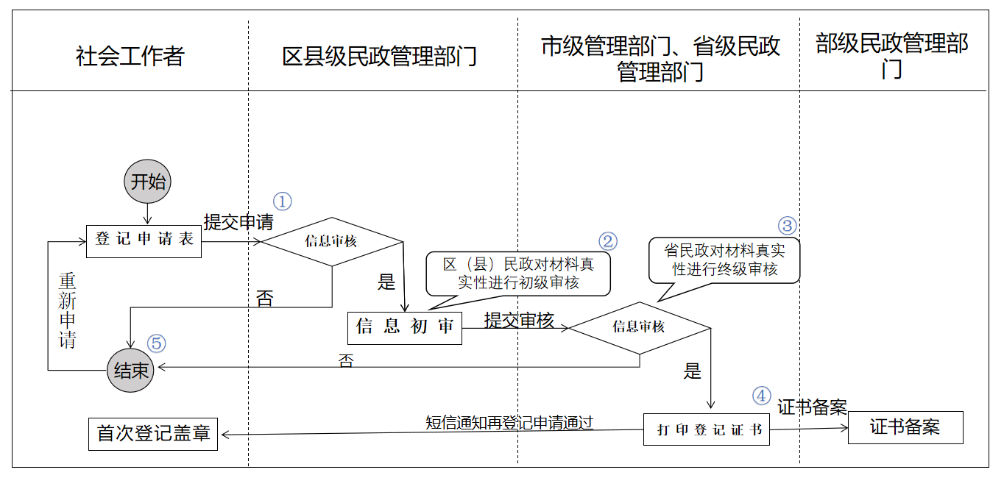
图 33-1社会工作者登记证书申请流程

个人信息表
个人信息表包括基础信息、工作经历和个人荣誉三部分。

基础信息
个人信息表所填写的信息全部为必填项。《社会工作者职业道德指引》规定社工在填写个人信息和相关工作经历时必须如实填写，不能有弄虚作假、隐瞒真实情况的事情发生。
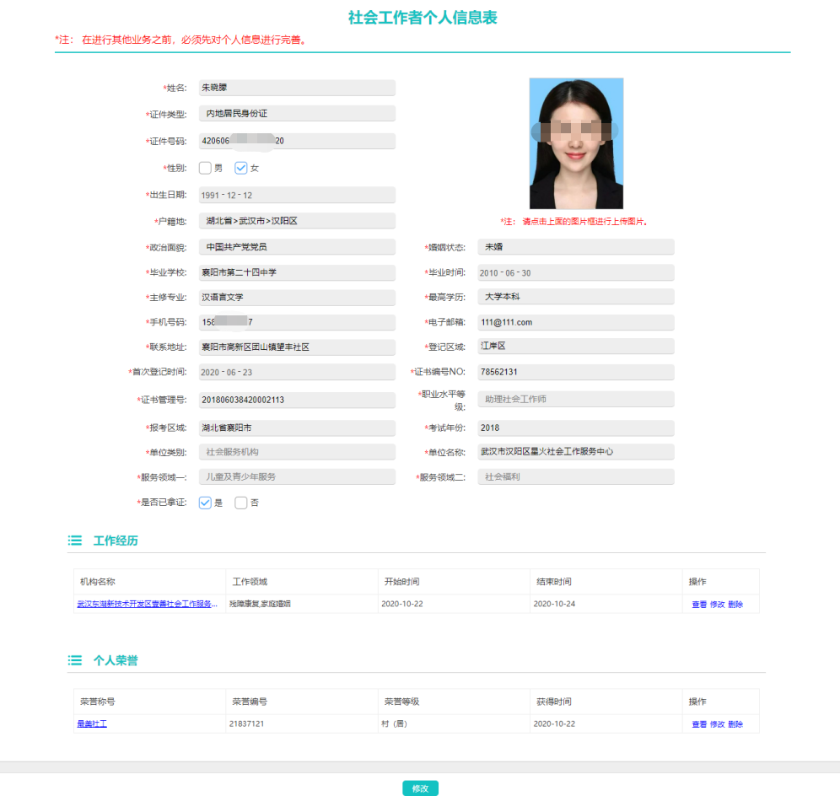
图 3.3-2社会工作者个人信息表
填写个人信息表注意事项：
- 社工上传的照片格式为图片大小最大不能超过500k的一寸或两寸证件照。
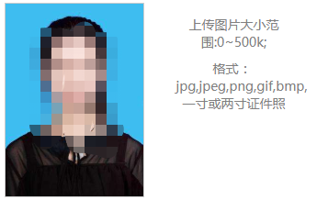
图 3.3-3照片格式
- 首次登记时间
如果社会工作者在地方已经领取登记证书，则首次登记时间为社会工作者首次领取登记证书的时间。
如果社会工作者未领取登记证书，则首次登记时间为本次填写个人信息表的时间。
- 登记区域
登记区域为社会工作者在地方注册的区域。
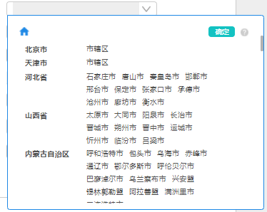
图 3.3-4登记区域选择
- 证书编码NO
注：证书编码NO为必填项。
证书编码NO为社会工作者登记证书第一页最下侧的八位数编号。
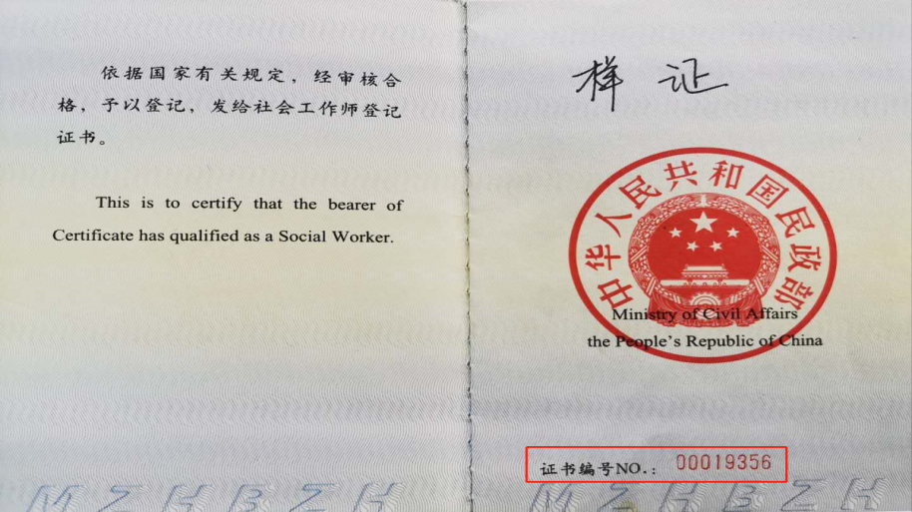
图 3.3-5证书编码NO
- 单位类别
单位类别分为：社会工作服务机构、社会团体、基金会、党政机关、事业单位、村（居）委会、企业以及其他。
当选择的单位类别为社会工作服务机构时，单位名称可从系统内查询；当选择的单位类别为非社会工作服务机构时，单位名称需手动输入。
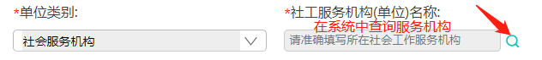
图 3.3-6社会工作服务机构
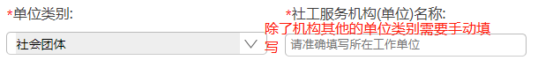
图 3.3-7非社会工作服务机构
- 是否已拿证
如果社会工作者在地方已经取得了社会工作者登记证书，此处选择“是”。选择“是”时，个人信息表填写完点击保存后社会工作者首次登记信息表的状态变为已打证，此时无需在首次登记表里点击申请登记证书。
如果社会工作者还未取得社会工作者登记证书，此处选择“否”，然后在首次登记申请表里点击申请登记证书。

图 3.3-8是否已拿证

工作经历
填写个人信息时，需完善个人工作经历。填写工作经历时要注意，以前完成的项目如果属于三区计划或牵手计划，请务必在选择时选择“是”并上传证明材料。
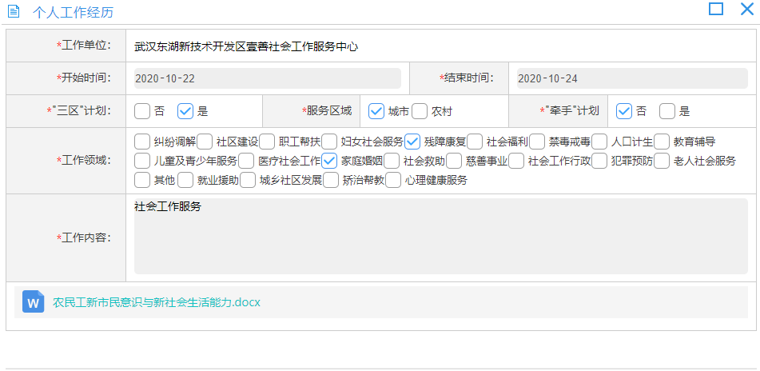
图 3.3-9工作经历
注意事项：
- 工作单位可手动输入，也可从系统中选择。从系统中选的工作单位性质主要为社会工作服务机构，非社会工作服务机构的工作单位只能手动输入。
图 3.3-10手动输入工作单位
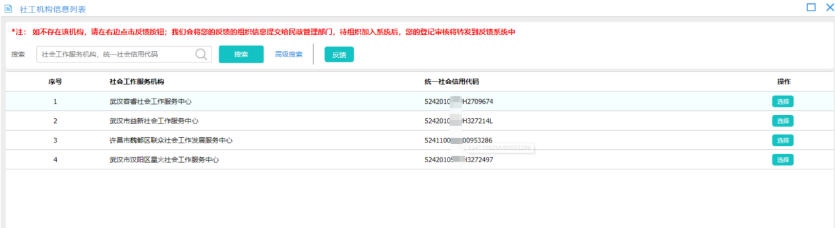
图 3.3-11从系统中选择工作单位
- 当在系统中无法找到自己所属的社会工作服务机构时，可以点击反馈，将社会工作服务机构的基本信息反馈给相关民政部门，民政部门审核通过后，会通知社会工作服务机构将机构信息注册进系统。
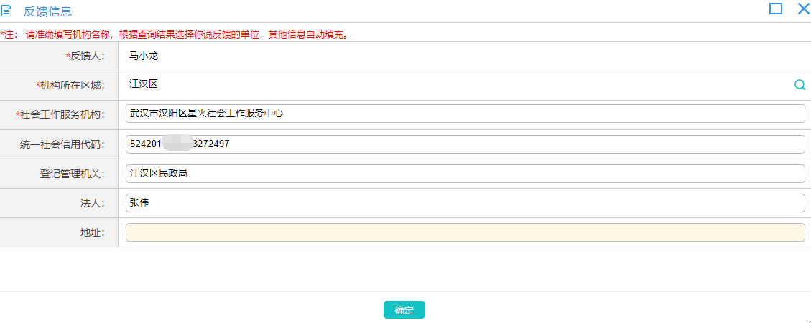
图 3.3-12社会工作服务机构信息反馈

个人荣誉
- 个人荣誉属于非必填项，有就填写，无则不用填写。
- 个人荣誉等级分为村（居）、街道（乡镇）、区（县）、地市、省、部。
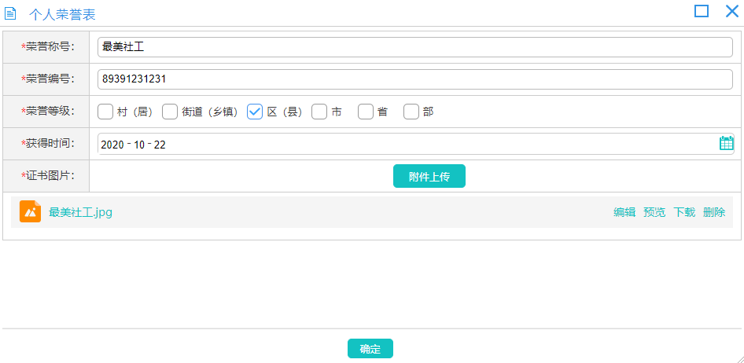
图 3.3-13个人荣誉

社工电子登记证书
当社工申请登记证书状态变为首次登记已完成并且个人信息数据系统校验通过后，在个人信息下方会出现“查看证书”按钮，用户点击该按钮，可以查看社工电子登记证书。
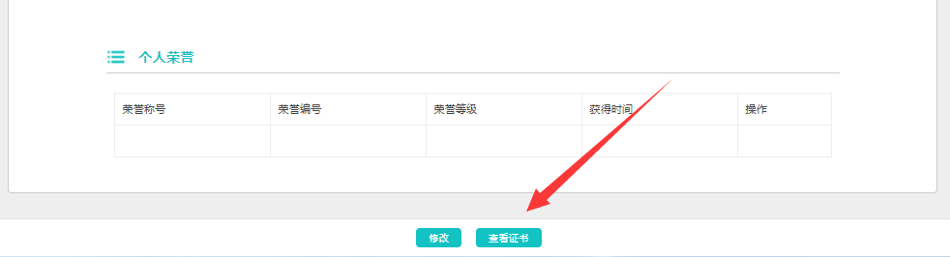
图 3.3-14查看证书
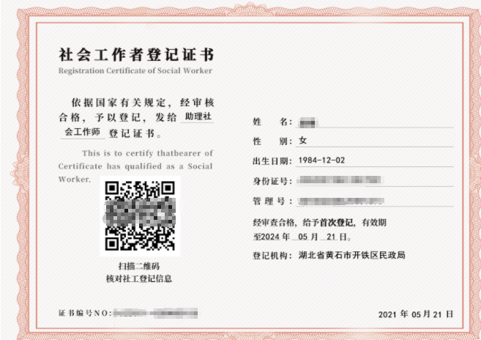
图 3.3-15社会工作者电子登记证书

社会工作者首次登记
社会工作者首次登记需提交《社会工作者首次登记信息表》。
社工在提交《社会工作者首次登记信息表》之前需完善个人信息表后，完善个人信息表后无需填写《社会工作者首次登记信息表》，系统自动从个人信息表同步信息，只需勾选承诺声明，然后点击申请登记证书即可。
社会工作者首次登记信息表默认状态为未申请登记证书，其余状态为：待审核、初审通过、初审未通过、终审通过、终审未通过、首次登记已完成、已出证。
未申请登记证书和待审核状态下用户可以修改资料，一旦通过初审之后，信息表就不可再修改，当状态为首次登记已完成和已出证时，可在个人信息模块下方点击查看证书查看社工电子登记证。
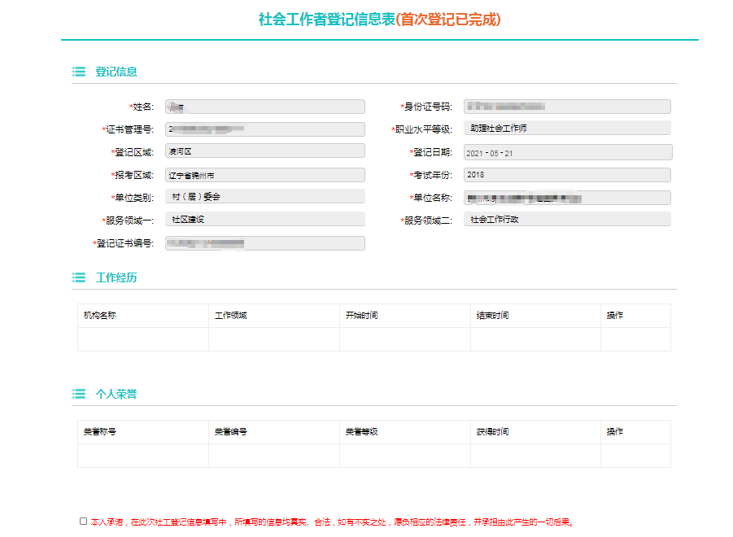
图 3.3-14社会工作者首次登记信息表

社会工作者再登记
社会工作者再登记需提交《社会工作者再登记信息表》。
《社会工作者再登记信息表》包括登记信息、工作经历、个人荣誉、继续教育和继续教育证明五部分内容。其中登记信息、工作经历、个人荣誉信息会自动从个人信息表同步，如果期间有新的工作经历和个人荣誉，可以在个人信息表新增，新增信息后系统自动做同步操作。
继续教育分为线上继续教育学时和线下继续教育学时，线上继续教育学时是社工通过中国社工网继续教育模块观看网络视频获得的，学分系统自动填充，无需用户填写；线下继续教育学时是社工在线下通过社会学院、社会培训班等社会工作者继续教育主管部门认可培训机构或学校获得的，学分需要社工手动填写，并上传相关证明资料。
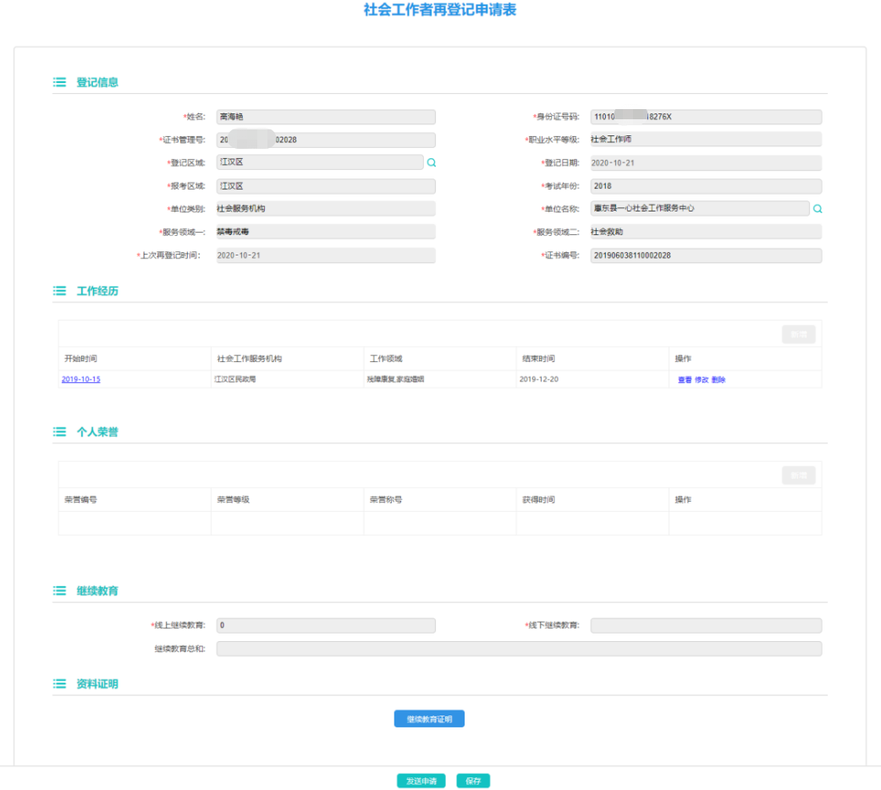
图 3.3-15社会工作者再登记信息表

变更业务

证书变更
如果社工的证书出现无法辨识、损坏、丢失、证书升级或其它影响证书正常使用的问题，可以向市级或省级管理员申请证书变更，市级或省级管理员核实无误后，会对社工证书进行换发。
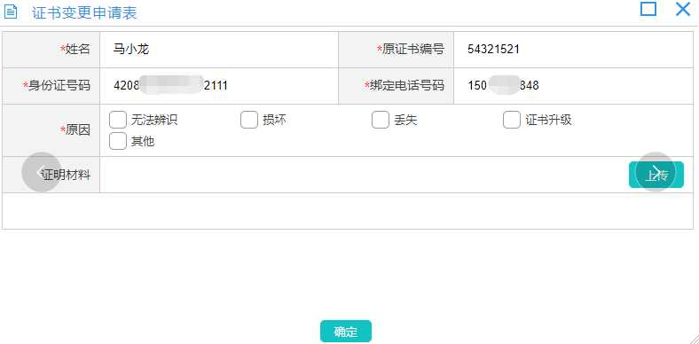
图 3.5-1证书变更申请
市级或省级民政部门会根据实际情况对提交问题进行审核，未同意之前，证书变更状态为未打证。
图 3.5-2证书换发状态

机构变更
社工因个人原因，可以从一个社工机构申请变更到另一个社工机构。机构变更有两种情况。
- 变更后机构和变更前的机构在同一区域，此时社工只需申请机构变更。
- 变更后的机构和变更前的机构不在同一区域，此时需要同时申请机构变更和区域变更。

机构变更流程
- 社工在机构变更之前需要完善工作经历，点击完善工作经历，对在本机构的工作进行完善。
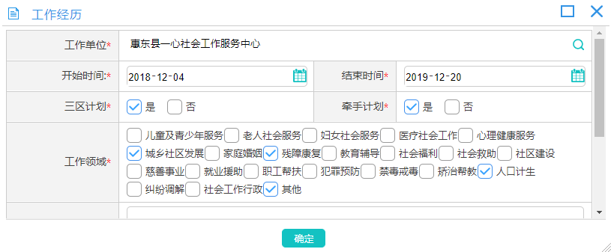
图 3.5-3完善工作经历
- 完善工作经历之后，点击申请离职，从本机构离职同时申请入职新的机构。
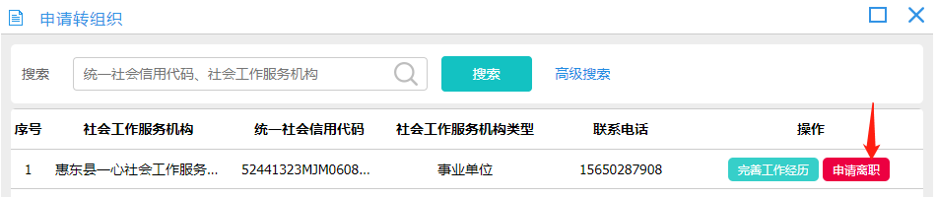
图 3.5-4申请离职
- 点击后弹出对话框。在对话框中填写离职原因和申请入职的机构。
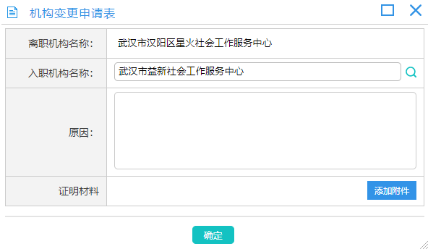
图 3.5-5申请入职
- 提交材料，等待机构审核
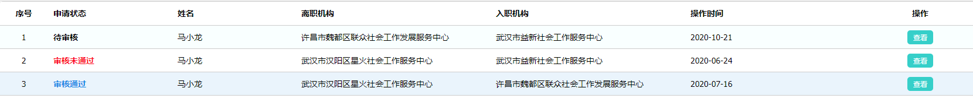
图 3.5-6机构变更审核状态

区域变更
因为家庭或工作原因需要，社工可以根据实际情况申请区域变更。
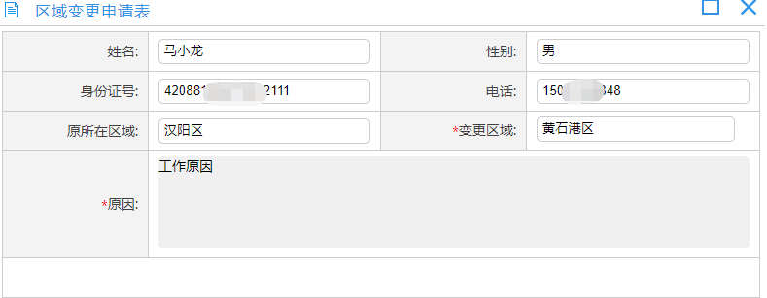
图 3.5-7申请区域变更
民政部门会根据社工提交的材料进行审核，审核通过后，社工的相关资料将会移交社工所转入的区域。
图 3.5-8区域变更待审核

服务记录
本模块用于记录社工所参与的社工项目，以及参与社工项目时的服务内容。
社会工作服务机构登记项目时会选择参与的社会工作者，选择完后项目会同步到社会工作者账户，社工可以在服务记录里查看自己参与的社工项目，并完善每次参与社工项目的情况。
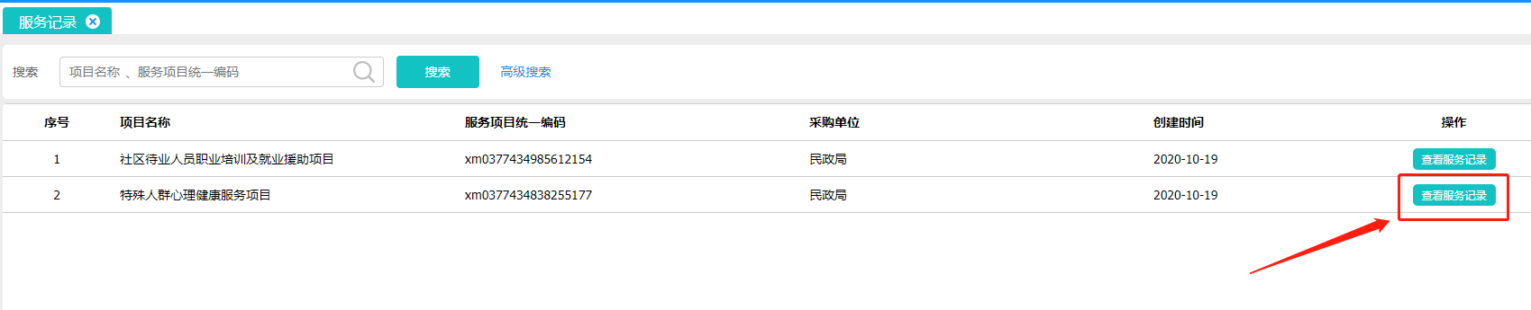
图 3.6-1查看项目
- 点击右侧的“查看服务记录”按钮，可以查看或新增对应项目的服务记录。
图 3.6-2查看服务记录
- 点击红色的“新增”按钮即为新增服务记录，按照提示填写记录即可。
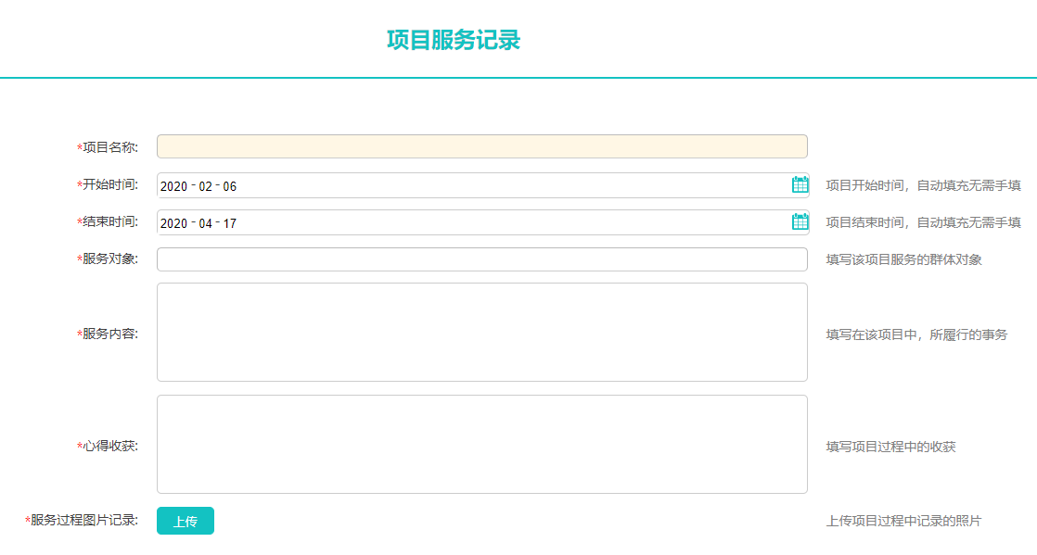
图 3.6-3新增服务记录

继续教育
社工继续教育主要分为线上学习记录和线下学习记录。线上学习记录的继续教育学分，是在本系统首页通过进入继续教育模块观看网络视频的形式获得的；线下学习记录主要是通过线下培训的方式获取相关的结业证或结业证明，以及相应的学分。

线上学习记录
社会工作者继续教育的目的是使社会工作者保持良好的职业道德，不断更新、补充知识，提高专业水平和能力，提高服务质量。助理社会工作师、社会工作师和高级社会工作师应当按照本办法要求接受继续教育，在申请社会工作者职业水平证书再登记时提交有效的继续教育证明。
线上继续教育学习是在中国社会网继续教育模块，查看学分是在社工账户继续教育的线上继续教育里查询。

继续教育学习过程
线上学习的学习视频通道在全国社会工作信息系统的主页继续教育模块，只要用户登录全国社会工作信息系统，系统就会默认用户已经登录继续教育账户（继续教育账户和用户账户相同），当用户点击首页的继续教育时，不用再次手动输入账户密码登录，系统自动登录。
- 点击主页的继续教育模块，进入网上继续教育
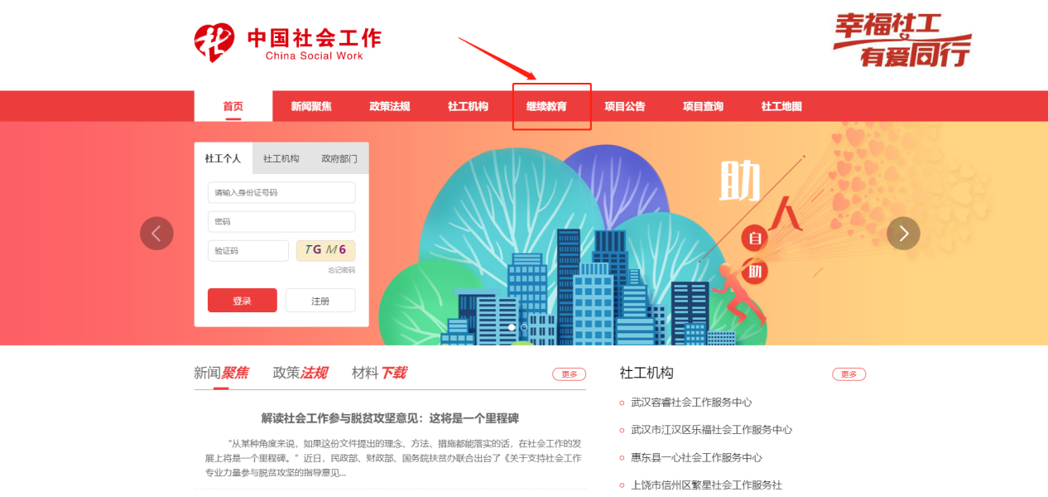
图 3.7-1继续教育登录模块
- 继续教育课程按模块分为社会工作实务和社会工作综合能力，我们在学习视频时，可以点击模块按模块分类学习视频，也可以在搜索框精准搜索指定视频学习。
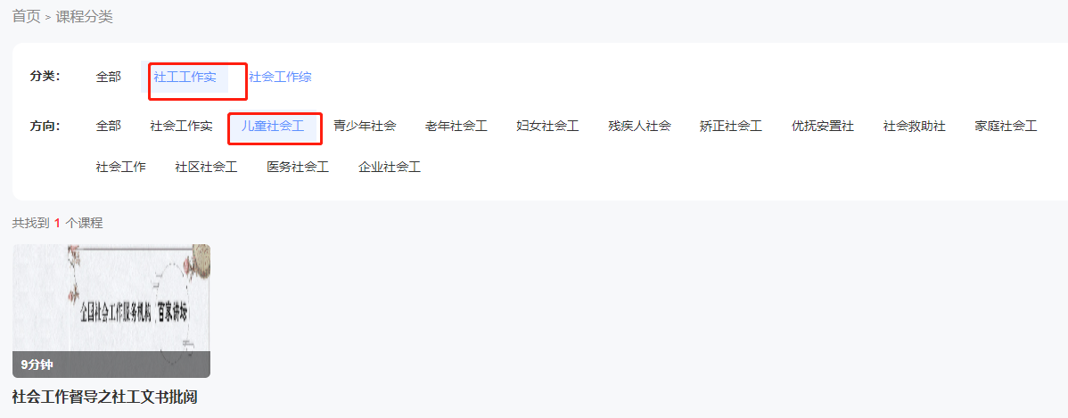
图 3.7-2分类查找视频
- 在搜索框内精准或模糊搜索关键字查找视频学习
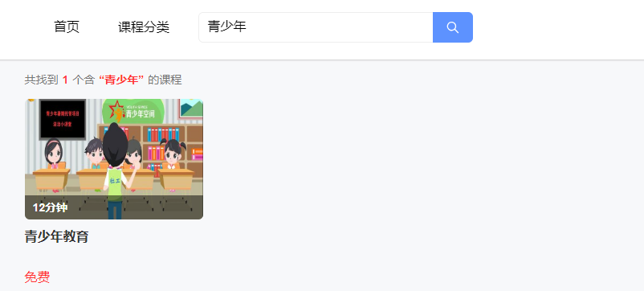
图 3.7-3精准查找视频
- 继续教育学习
点击自己感兴趣的视频，然后点击立即开通，进入继续教育学习页面，点击视频右下角的叉号显示视频进度条，点击视频右上角的双箭头，折叠右侧页。
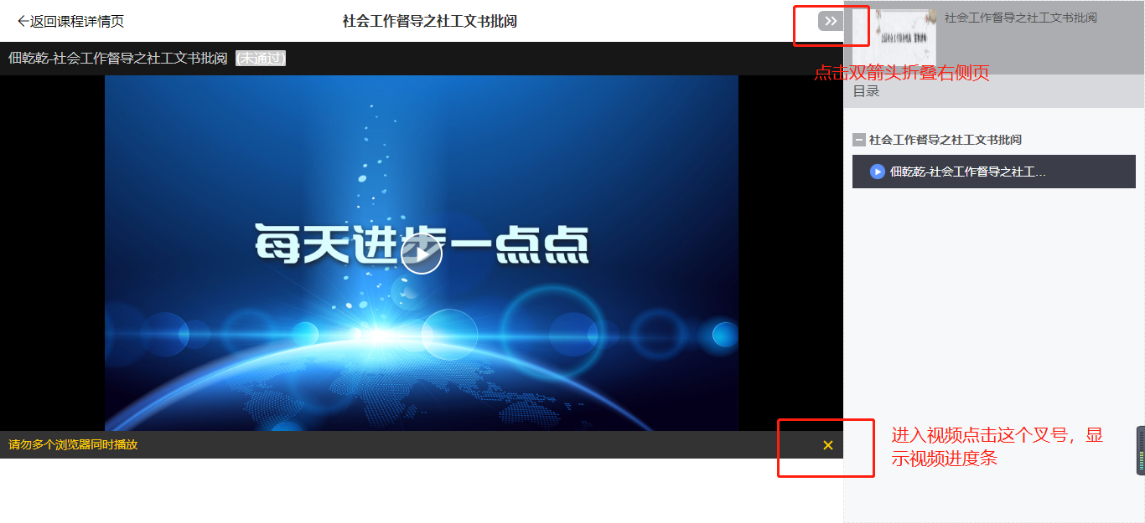
图 3.7-4继续教育视频
- 继续教育习题自测
当观看完视频之后，会弹出立即做题和下次再说的提示语，点击立即做题，进入习题自测页面，习题自测分三道题，单选、多选和判断。
温馨提示：习题自测只是用于检测观看视频学习的效果，习题自测的分数不纳入继续教育学分里，即继续教育视频观看完就拥有了相应的学分。
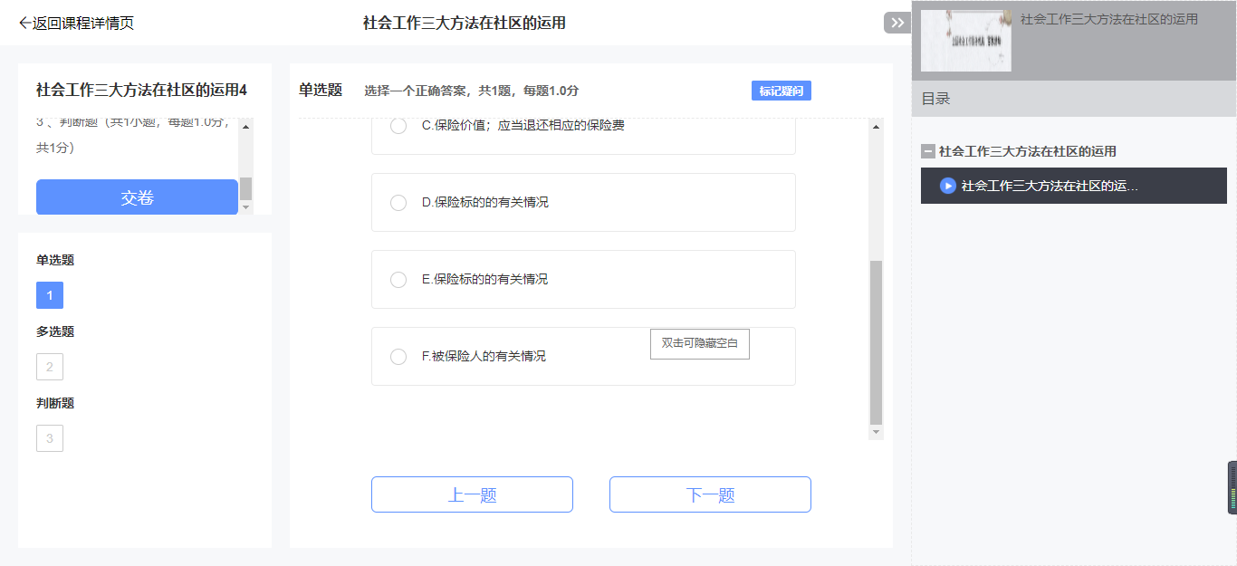
图 3.7-5继续教育习题
- 点击我的课程查看课程表、我的收藏、我的问答
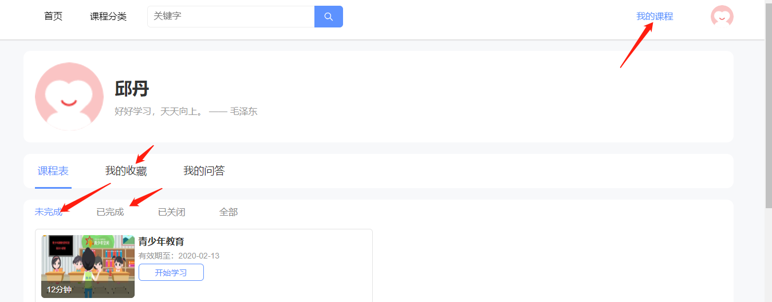
图 3.7-6我的课程
- 课程列表主要分为未完成、已完成、已关闭（视频已下架或素材录制时间久远）和全部。
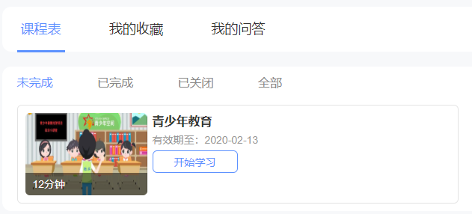
图 3.7-7课程表
- “我的收藏”为用户比较关心但暂时无法立刻学习的视频，把视频列入收藏栏中，方便未来进行学习。

线上学习记录时长
- 学习中
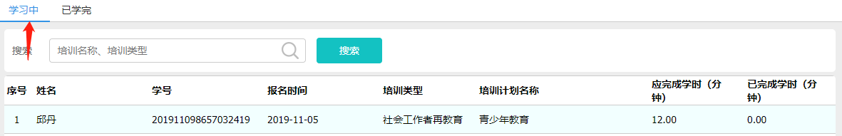
图 3.7-8学习中继续教育
- 已学完的视频按照学完时间顺序进行排列
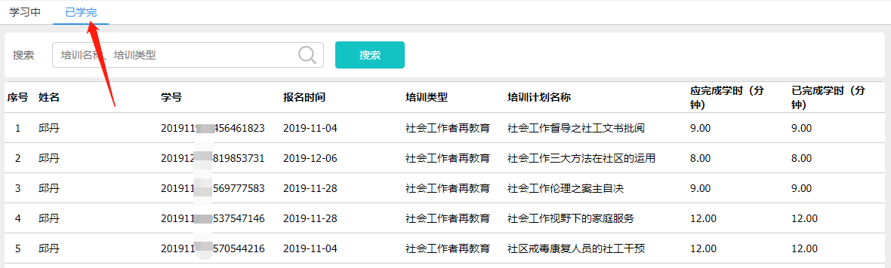
图 3.7-9已学完继续教育

线下学习记录
注：《民政部关于印发社会工作者继续教育办法的通知》中规定：
- 助理社会工作师在每一登记有效期（3年）内接受社会工作专业继续教育的时间累计不得少于72小时。社会工作师、高级社会工作师在每一登记有效期（3年）内接受社会工作专业继续教育的时间累计不得少于90小时。
- 社会工作者可以自愿选择参加以下形式的继续教育：
（一）在社会工作者继续教育主管部门备案并予以公布的社会工作者继续教育机构所组织的社会工作培训；
（二）社会工作者继续教育主管部门组织的社会工作培训；
（三）国家承认的社会工作专业学历教育；
（四）社会工作者继续教育主管部门认可的其他形式。
- 社会工作者接受继续教育的时间计算方法如下：
（一）参加社会工作培训并取得合格证明的，接受继续教育时间按实际培训时间计算；
（二）参加社会工作专业学历教育，取得学历或者学位的，一次性记90小时；未取得学历或者学位的，接受继续教育时间按考试合格的专业课程实际授课时间计算。
- 参加社会工作培训的继续教育时间，由举办单位出具相关证明。参加社会工作专业学历教育，取得学历或者学位的，以学历（学位）证书作为证明；未取得学历或者学位的，以单科成绩单和学校出具的面授课时表作为证明。
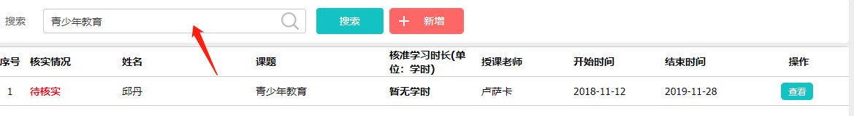
图 3.7-10线下学习记录表
- 点击新增，新增一个新的线下学习记录
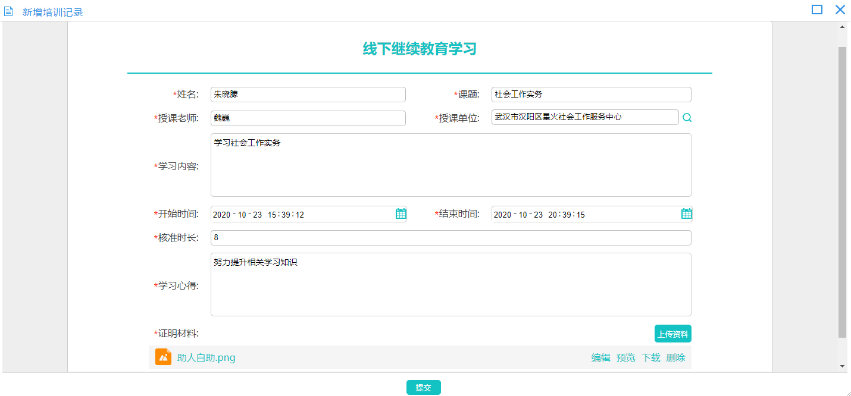
图 3.7-11新增个人培训

意见反馈
意见反馈主要是帮助社工反馈问题，反馈内容分为操作问题、问题咨询、意见建议和其他。
- 输入问题标题查看反馈的问题和进度
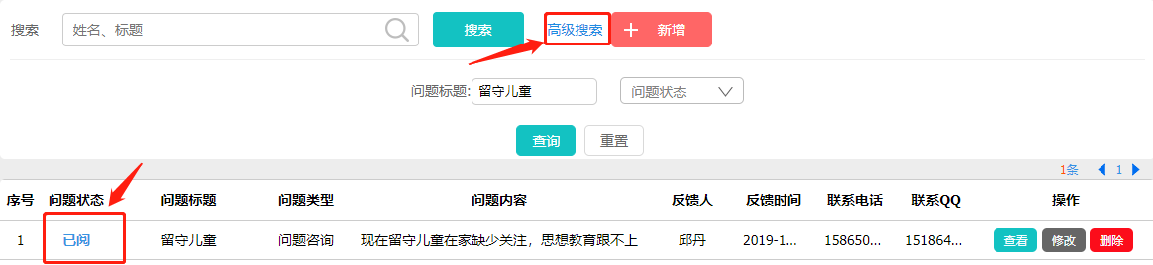
图 3.8-1查询反馈问题

- 点击新增，添加反馈问题
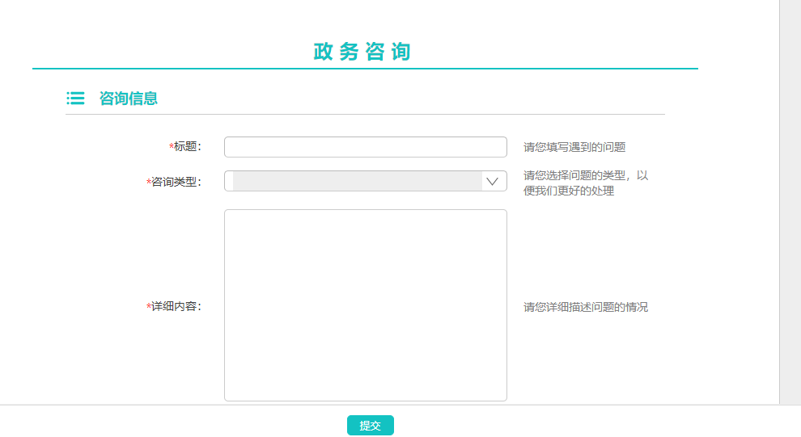
图 3.8-2新增反馈

密码找回及申诉
当用户忘记登录密码时，可以通过密码找回或人工申诉进行密码重置。

密码找回
找回密码步骤：填写身份证/统一信用代码——身份验证（身份验证发送短信进行身份验证，如果手机号不能使用，点击申诉跳转到申诉页面，进行身份证核查）——重置密码——完成。
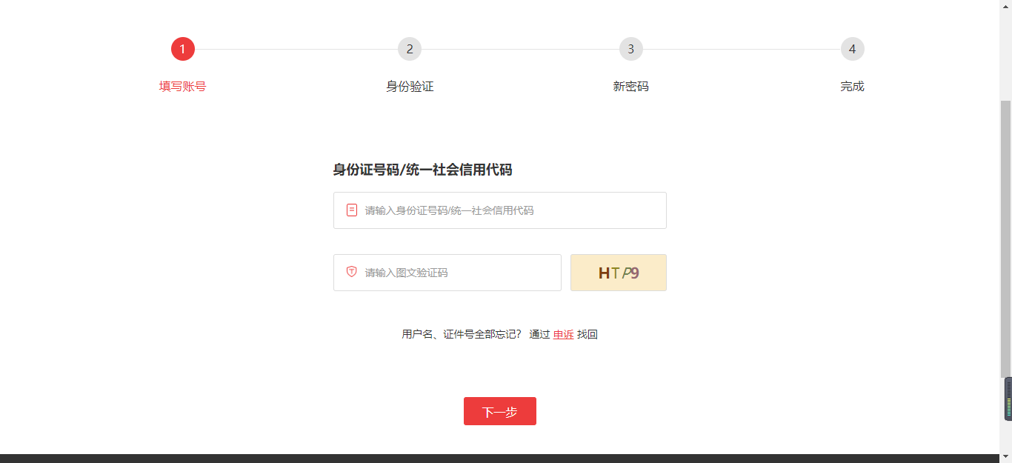
图 3.9-1密码找回

申诉
一旦用户忘记统一社会信用代码或在找回密码过程中手机号码不能正常使用，可以通过申诉找回密码。申诉过程中需要用户提供真实有效的姓名、身份证号以及上传本人身份证正反面。
注：身份证号码只用于找回或重置密码，本系统不会收集个人资料。
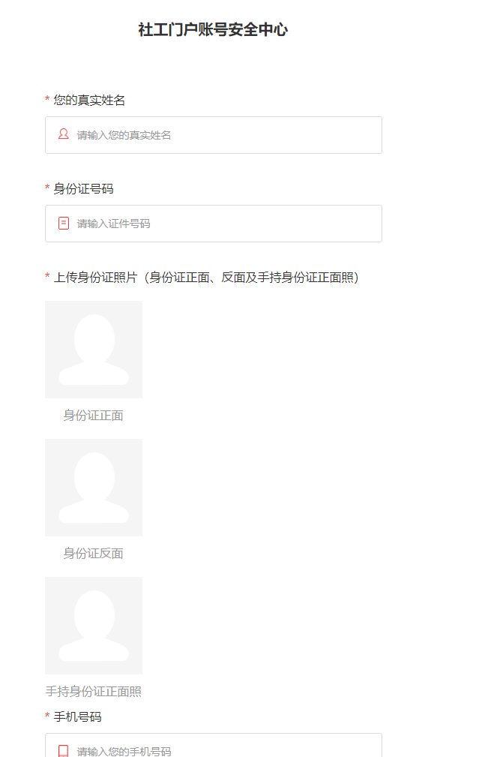
图 3.9-2账号申诉

修改密码
点击用户头像，进入个人设置页面。
- 点击基本信息可以修改可以修改自己的常用信息，包括手机、办公电话、邮箱和联系地址。
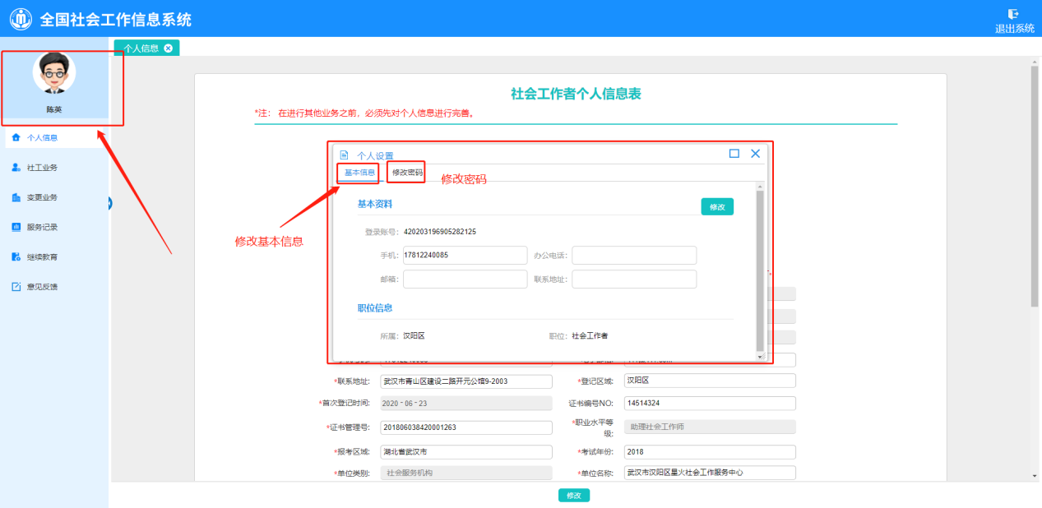
图 39–1修改基本信息
- 点击修改密码，输入原密码，输入新密码，确认新密码。
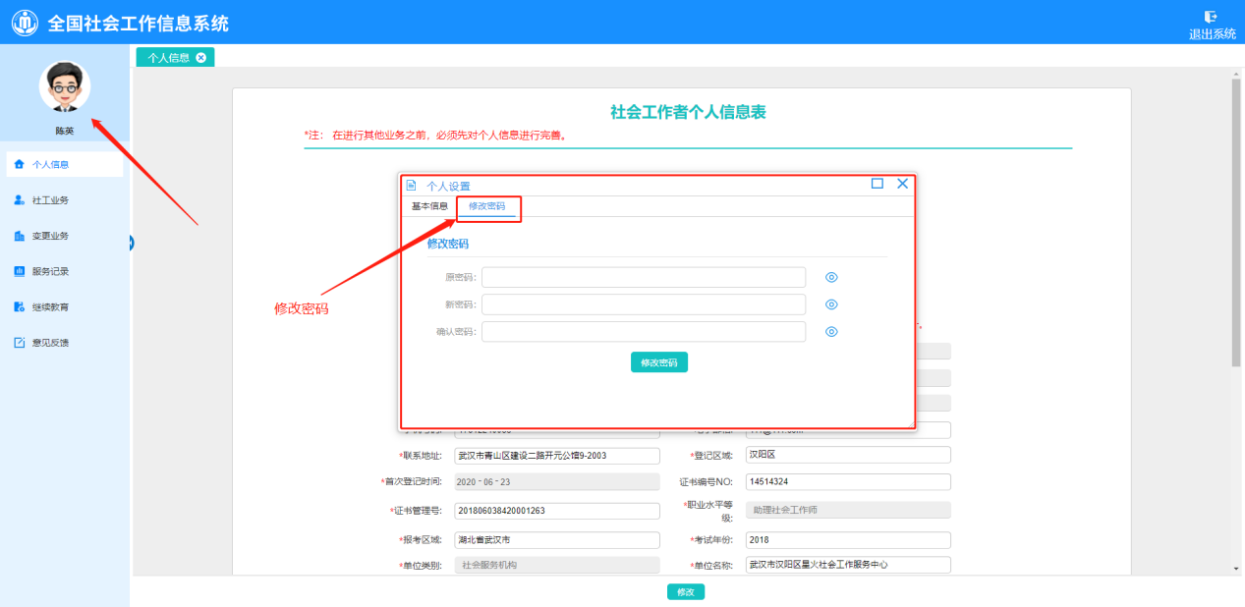
图 39–2修改密码

清理系统浏览器缓存

360浏览器设置急速模式
- 点击图示图标
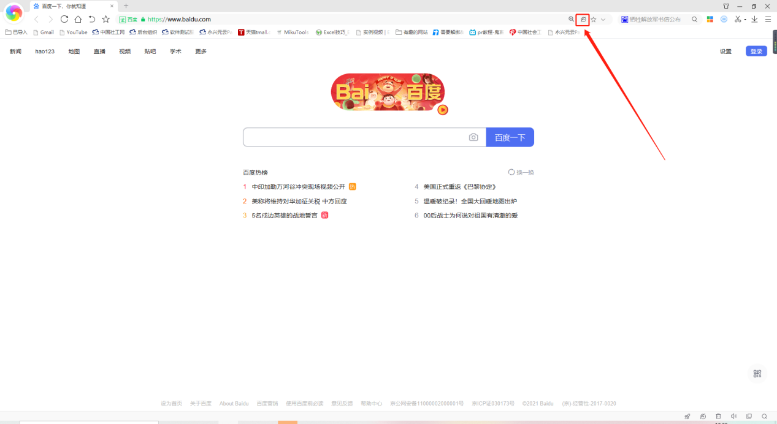
- 选择急速模式
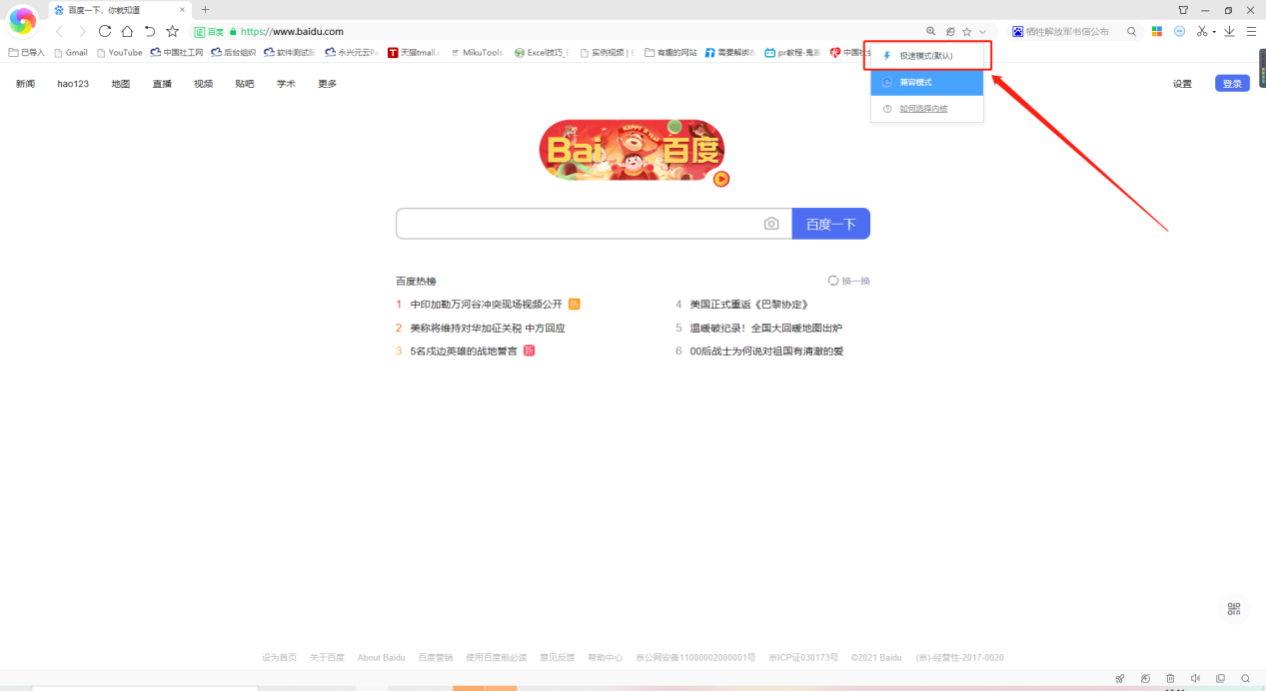

360浏览器清理缓存
- 选择自定义和控制360（急速）浏览器按钮
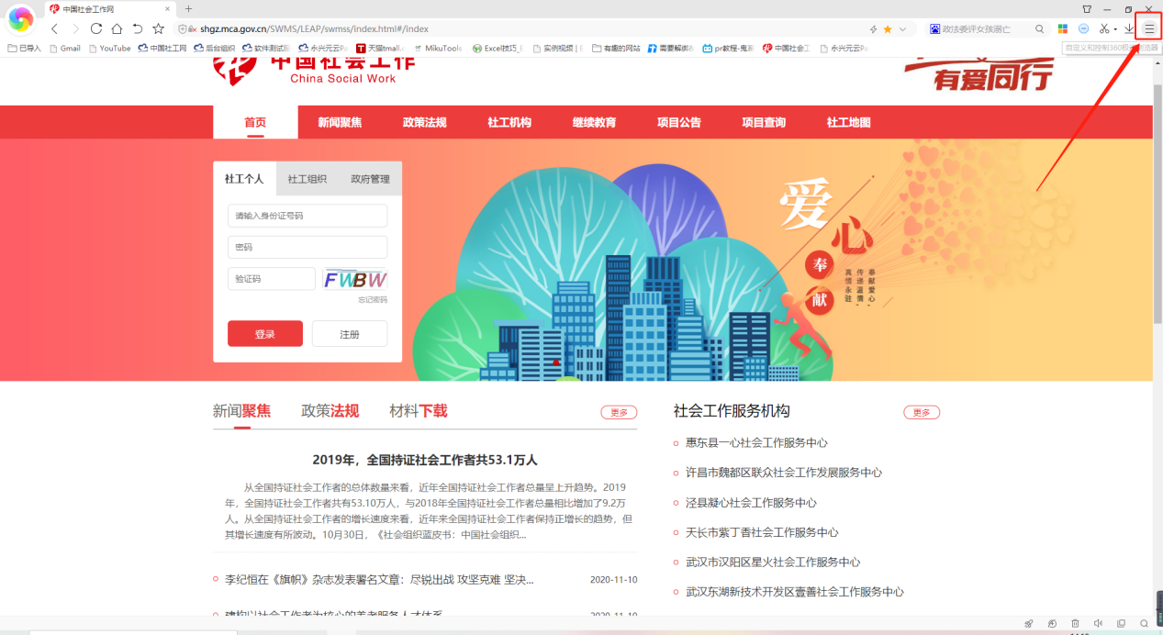
- 打开自定义和控制360（急速）浏览器菜单，选择“选项”按钮
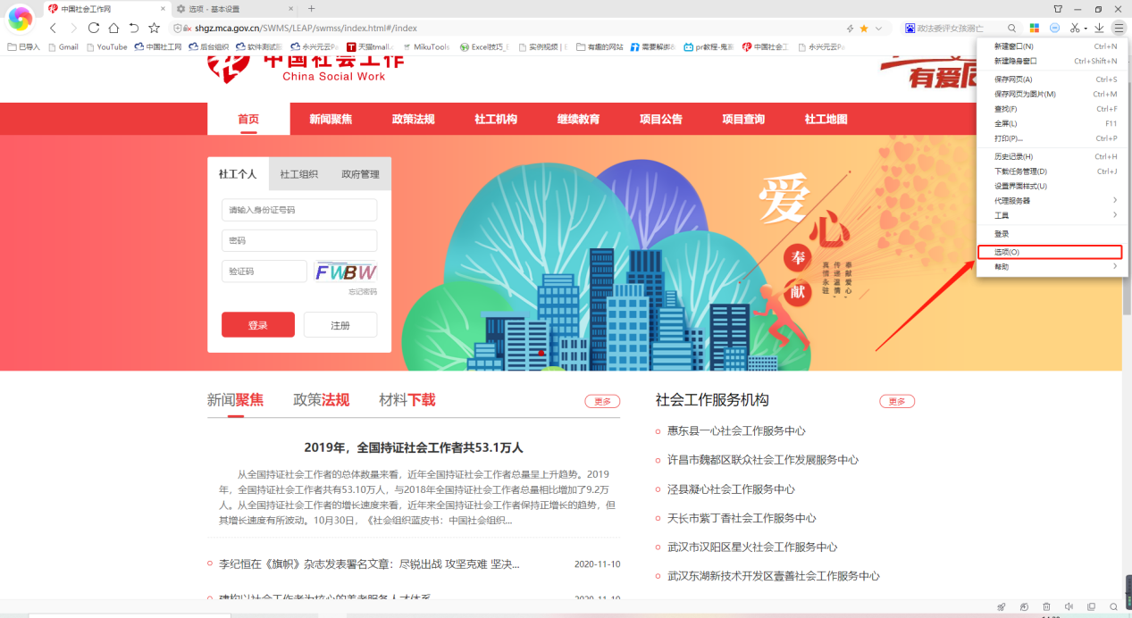
- 进入选项设置页面，选择“高级设置”
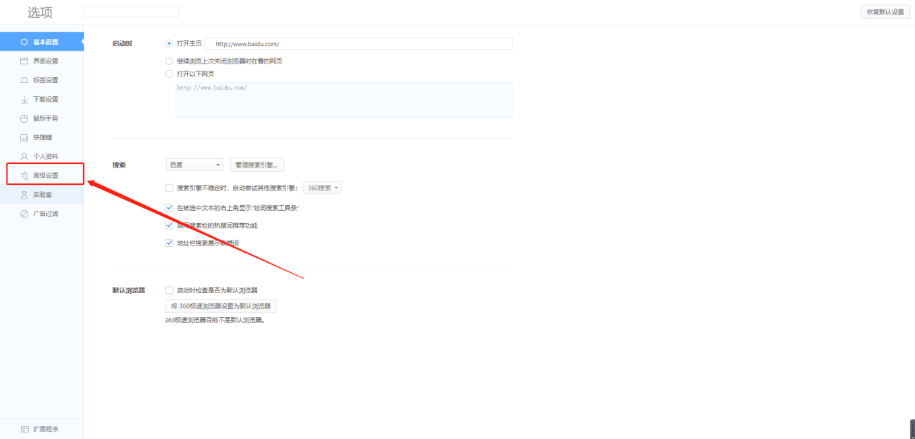
- 在高级设置页面，找到隐私设置模块，选择“清楚上网痕迹”按钮
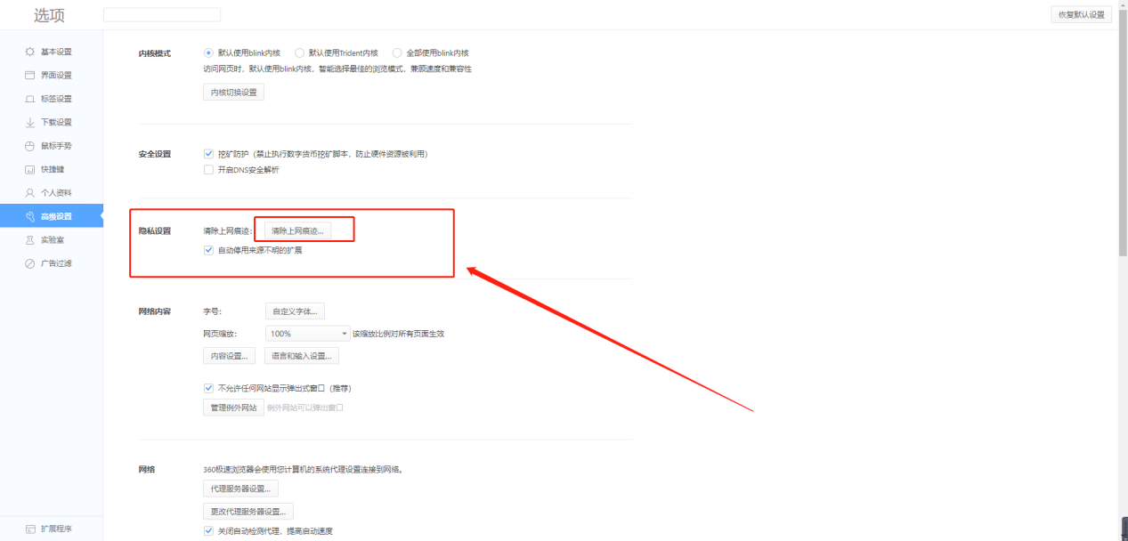
- 在清楚上网痕迹弹框，勾选左右按钮，点击“清除”
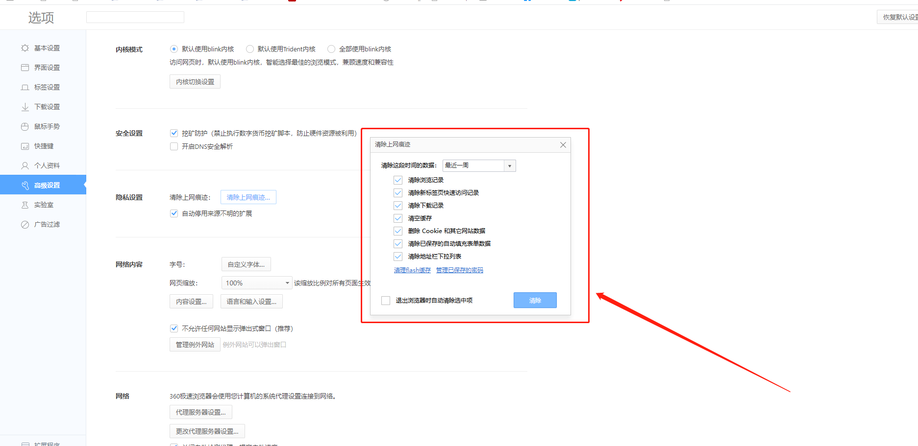
- 清除缓存后，退出浏览器，然后再重新打开浏览器。

谷歌浏览器清除缓存
- 选择“自定义及控制Google Chrome”
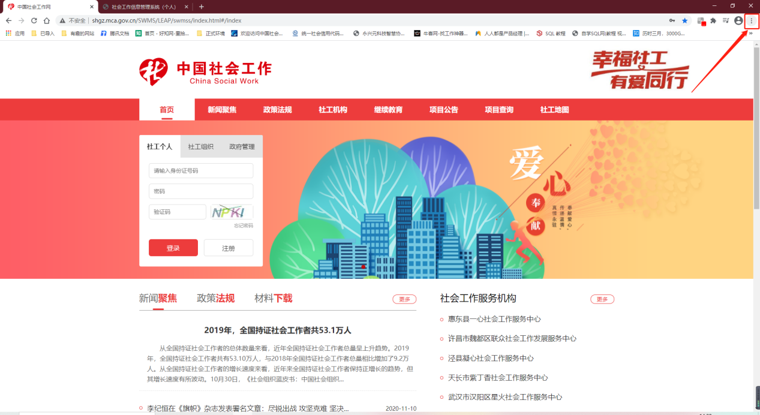
- 在自定义及控制Google Chrome弹框，选择“设置”按钮
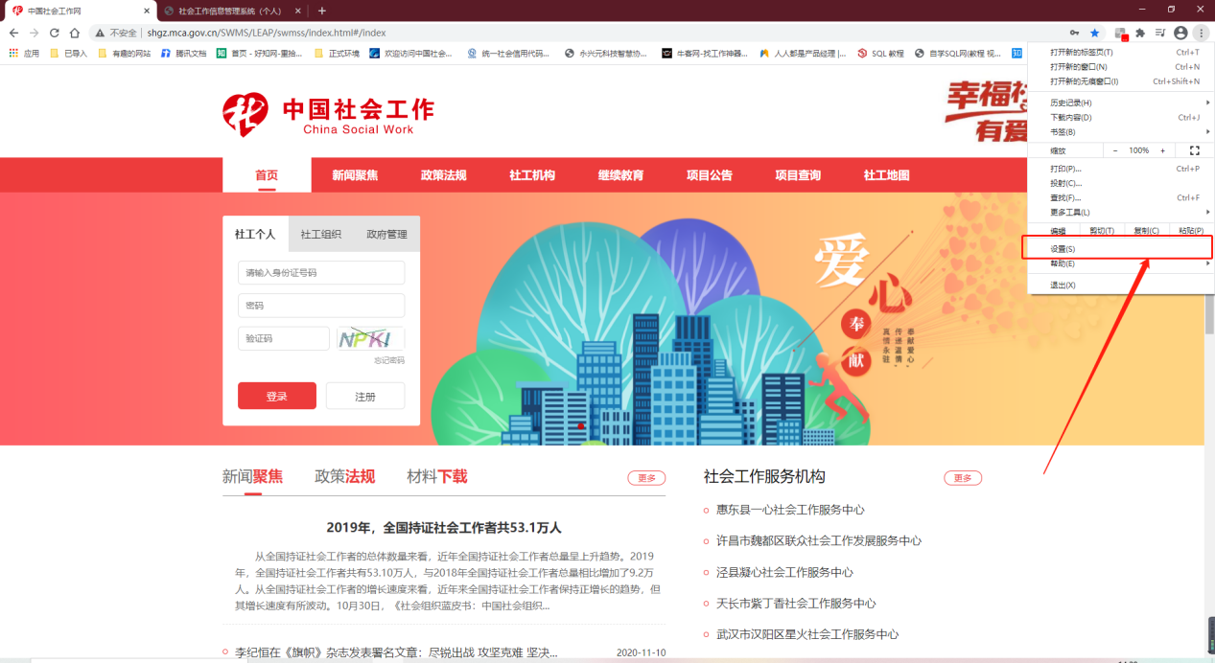
- 进入设置页面，选择清楚浏览器数据
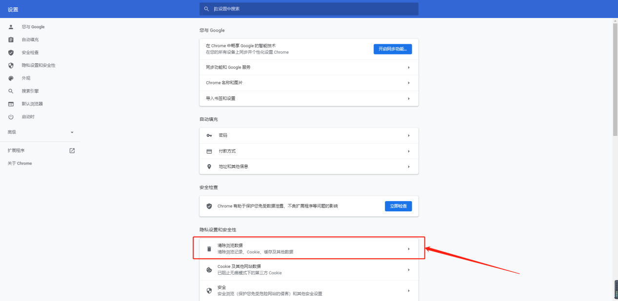
- 进入数据清除页面，在高级选项里勾选所有选项，点击清除数据
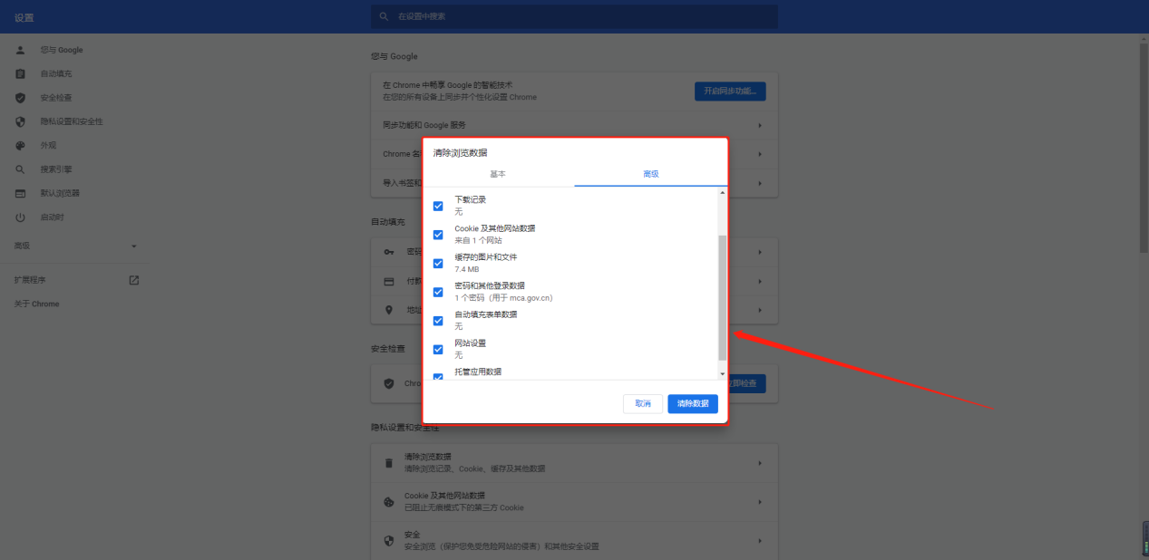
- 清除完数据，退出浏览器，然后再重新打开浏览器

火狐浏览器清除缓存
- 正常打开火狐浏览器，找到右上角的菜单按钮，如下截图1中标红的框所示，单击该按钮打开火狐浏览器的菜单
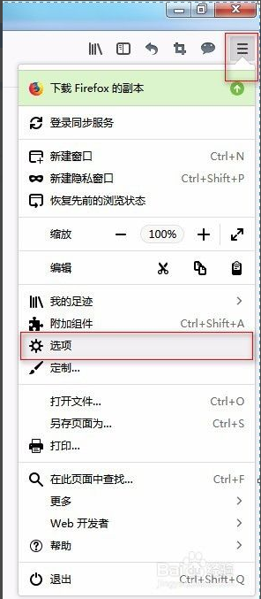
- 在打开的火狐浏览器的菜单中，找到【选项】一列，如上图2中标红所示，鼠标左键单击【选项】，火狐浏览器将切换如下图所示。
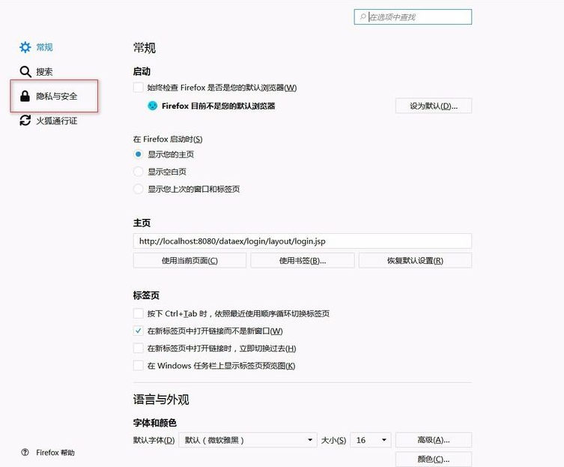
- 在打开的【选项】页面中找到上图标红的【隐私与安全】，并鼠标左键单击他，页面将切换如下图所示。
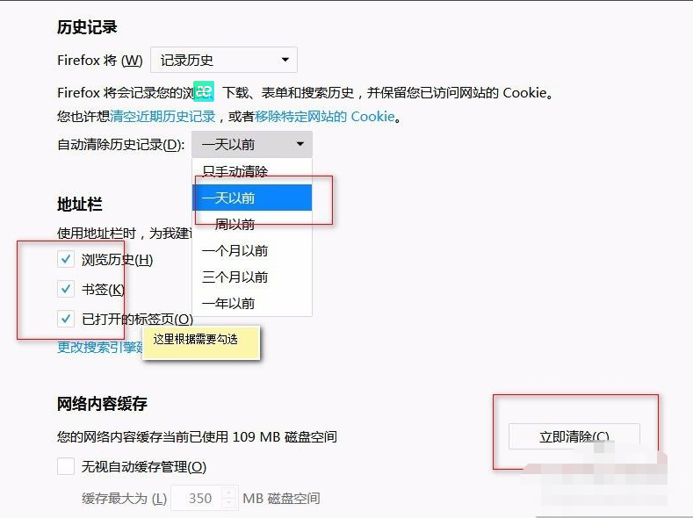
- 在历史记录中，选择【自动清除历史记录】，在弹出的下拉选项中根据需要选择对应的时间，本文以【一天以前】为例进行操作说明。设置好了之后，点击标红的【立即清除】就可以完成浏览器的缓存清楚动作。

